**Общие уравнения прямой линии.**

**Угол между двумя прямыми.**

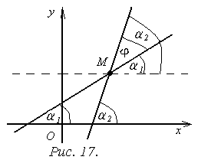

Пусть заданы две различные прямые и (рис. 17).

Тогда

, ,

и угол между этими прямыми равен

Следовательно

Формула угла между двумя прямыми имеет вид

**Условие параллельности двух прямых*.***

Если две прямые и параллельны, то угол между ними равен нулю и тогда

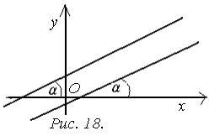

Следовательно, , или .

Таким образом, необходимым и достаточным условием параллельности прямых является равенство их угловых коэффициентов (рис. 18).

**Пример 8.** Две прямые и являются параллельными т.к.

**Условие перпендикулярности двух прямых.**

Если две прямые и взаимно перпендикулярны (рис. 19), то угол между ними равен и не существует. А так как

и дробь

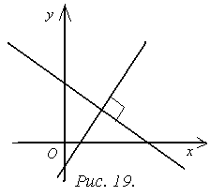

не существует тогда и только тогда, когда её знаменатель равен нулю, т.е. тогда, когда выполняется равенство . Это и есть условие перпендикулярности двух прямых. Выразив один угловой коэффициент через другой, получим

**Пример 9**. Прямые

перпендикулярны, так как

**Общее уравнение прямой.**

Уравнение вида называется *общим уравнением прямой*.

а) Если , то уравнение будет иметь вид . Прямая, определяемая этим уравнением, проходит через начало координат, так как координаты удовлетворяют этому уравнению*.*

б) Если , то уравнение примет вид или

Данное уравнение не содержит переменной , а определяемая им прямая, параллельна оси .

в) Если , то уравнение примет вид , откуда

Обозначим

получим - уравнение прямой через угловой коэффициент .

**Уравнение прямой в полярных координатах*.***

Пусть дана система полярных координат с полюсом в точке и прямая, проходящая на расстоянии от полюса (рис. 20).Выберем на прямой произвольную точку с текущими координатами . Тогда из прямоугольного треугольника получим равенство

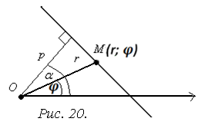

или ввиду четности функции косинуса

Это и есть уравнение прямой в полярных координатах.

**Нормальное уравнение прямой.**

Так как уравнение прямой в полярных координатах имеет вид

где - расстояние от полюса до данной прямой, то разложив косинус, получим

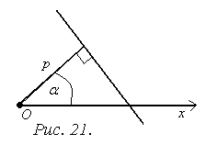

Учитывая формулы перехода от полярных к декартовым координатам

, ,

получим уравнение прямой линии в виде

которое и называется *нормальным* (рис. 21)*.*

**Замечание.** Чтобы общее уравнение прямой записать в нормальном виде необходимо его разделить на выражение . Тогда оно примет вид

Заменив

получим уравнение в нормальном виде.

**Пример 10.** Записать уравнение прямой линии в нормальном виде.

Решение. Запишем уравнение в общем виде, перенеся все слагаемые в одну сторону

.

Разделим обе части уравнения на выражение

.

Получим

Так как

то это и есть нормальное уравнение прямой.

**Расстояние от точки до прямой.**

Пусть дано общее уравнение прямой в виде и дана точка , не лежащая на этой прямой. Требуется определить расстояние от точки до прямой (рис. 22).

Нормальное уравнение прямой имеет вид

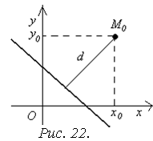

Здесь означает расстояние от полюса до прямой. Отсюда

Переместим полюс в точку . Тогда

или

А так как , то окончательно получаем

**Пример 11.** Найти расстояние от точки до прямой линии, заданной уравнением

Решение. По формуле расстояния от точки до прямой имеем